ANEXO FORMATO COMPONENTE FORMATIVO

PROGRAMA DE FORMACIÓN | Procesos de atención al cliente

COMPETENCIA | 260101034. Monitorear al cliente de acuerdo con metodologías de evaluación y seguimiento. | RESULTADOS DE APRENDIZAJE | 260101034-01. Generar reporte de métricas derivadas del canal de acuerdo con el plan de marketing digital.  260101034-02. Reconocer la percepción del cliente de acuerdo con el reporte de métricas y el protocolo organizacional.

NÚMERO DEL COMPONENTE FORMATIVO | 5
NOMBRE DEL COMPONENTE FORMATIVO | Análisis de datos y cliente digital
BREVE DESCRIPCIÓN | El componente formativo desarrolla competencias para gestionar datos estratégicos, comprender el comportamiento del cliente digital, aplicar métricas web y KPI, evaluar la rentabilidad mediante conversión y ROI, interpretar resultados y tomar decisiones basadas en datos, su manejo bajo la normatividad, utilizando herramientas de visualización como tableros de control y reportes estratégicos.
PALABRAS CLAVE | Datos, cliente digital, métricas web, rentabilidad, visualización.

ÁREA OCUPACIONAL | VENTAS Y SERVICIOS
IDIOMA | Español

- TABLA DE CONTENIDOS

Índice:

- Datos
  - Concepto
  - Tipos
  - Parámetros
  - Procesamiento
  - Herramientas
  - Metodología
- Métricas de seguimiento web
  - Medición
  - Niveles
  - Alcances
  - Tipología
- Impacto
  - Concepto.
  - Tráfico y resultados
- Calidad de la información
  - Concepto
  - Parámetros de medición
- Tratamiento de datos personales
  - Definición
  - Principios
  - Registros
  - Criterios éticos
  - Bases de datos
  - Normatividad

- INTRODUCCIÓN

El componente formativo Análisis de datos y cliente digital aborda el estudio de los datos como activo estratégico y la comprensión del cliente en entornos digitales. En un contexto donde las decisiones ya no pueden basarse solo en la intuición, el análisis de información se convierte en una competencia fundamental para las organizaciones.

Su importancia radica en que permite interpretar comportamientos, medir resultados, evaluar rentabilidad y tomar decisiones más seguras y efectivas. Comprender al cliente digital y analizar métricas reales fortalece la competitividad, mejora la experiencia del usuario y optimiza los recursos de la empresa.

El tema se abordará de manera progresiva, iniciando con los datos estratégicos y su gestión, continuando con el estudio del cliente digital y las métricas web, para luego analizar la rentabilidad, la toma de decisiones basadas en datos y finalizar con la visualización mediante tableros de control y reportes estratégicos.

- DESARROLLO

- Datos

Esta temática proporciona los fundamentos necesarios para comprender el valor de los datos y sus fuentes digitales, así como las mejores prácticas para su gestión a lo largo de todo su ciclo de vida. Se abordarán conceptos, tipos de datos, herramientas digitales, análisis de ejemplos reales y la forma en que las empresas aplican los datos estratégicos para tomar decisiones fundamentadas.

  - Concepto
Los datos constituyen el insumo básico para la toma de decisiones en entornos digitales y organizacionales. Se definen como registros cuantitativos o cualitativos que representan hechos, comportamientos, transacciones o interacciones generadas por usuarios, clientes o procesos internos.

En el contexto del marketing digital y la gestión del cliente, los datos permiten comprender patrones de comportamiento, niveles de interacción, resultados de campañas y percepción del servicio. Sin un sistema estructurado de datos, la organización opera bajo supuestos y no bajo evidencia verificable. Los datos por sí solos no generan valor estratégico; requieren procesamiento, análisis e interpretación para convertirse en información útil que apoye la toma de decisiones.



En la economía digital actual, los datos se consideran uno de los activos más valiosos de cualquier organización. La capacidad de recopilar, interpretar y aplicar información de manera estratégica determina la ventaja competitiva de las empresas. La gestión de datos no se limita a almacenarlos, sino que requiere un enfoque integral que permita su transformación en conocimiento accionable, capaz de mejorar procesos, optimizar recursos, aumentar la satisfacción del cliente y generar nuevas oportunidades de negocio.

  - Tipos

En la gestión digital del cliente, los datos pueden clasificarse según su naturaleza, origen y finalidad estratégica.

Figura 1. Clasificación de los datos
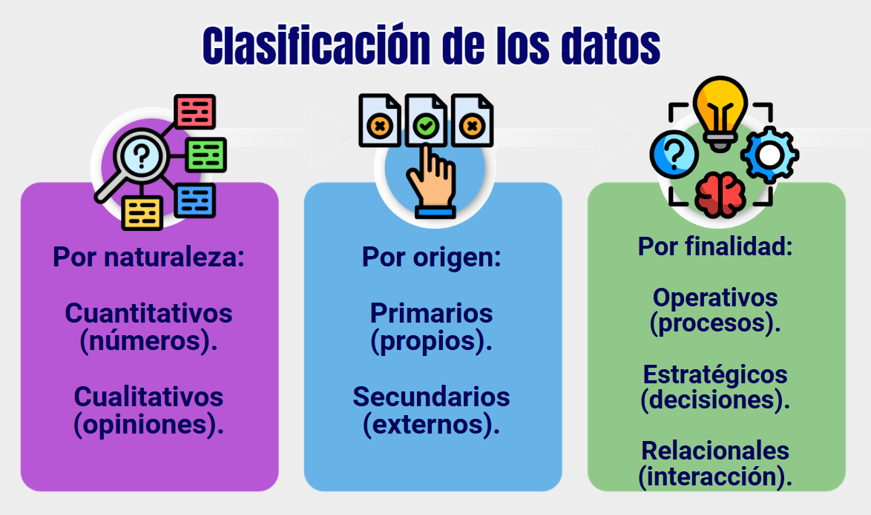
Nota. Sena, (2026).

  - Parámetros

Los parámetros determinan los criterios bajo los cuales se recolectan, organizan y evalúan los datos dentro de una organización. Establecen límites de calidad, pertinencia y confiabilidad, y permiten asegurar que la información utilizada en los procesos estratégicos sea válida para la toma de decisiones. Sin parámetros definidos, la gestión de datos puede volverse dispersa, imprecisa y poco útil para los objetivos del plan de marketing digital.

Entre los principales parámetros se encuentran:

Catalogo Web SENA: 7 Slider de imágenes
Parámetro | Descripción | Imagen
Relevancia | El dato aporta valor al objetivo estratégico y está relacionado con los indicadores definidos en el plan de marketing digital. No todo dato disponible es necesario; solo aquellos que contribuyen a la medición del desempeño y al análisis del cliente. | 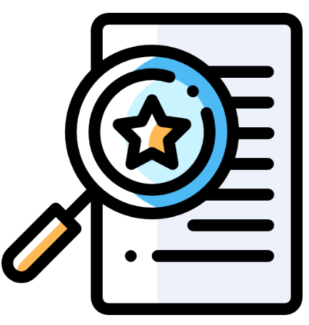
Exactitud | Debe reflejar la realidad sin errores, distorsiones o duplicidades. La exactitud garantiza que los reportes generados representen de manera fiel el comportamiento del mercado y de los usuarios digitales. | 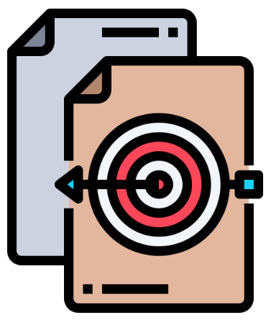
Actualización | Debe estar vigente y alineado con el momento del análisis. Los datos desactualizados pueden conducir a decisiones incorrectas, especialmente en entornos digitales donde el comportamiento del cliente cambia con rapidez. | 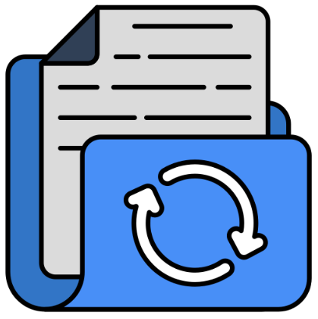
Integridad | No debe presentar vacíos críticos ni inconsistencias que afecten su interpretación. La información incompleta reduce la capacidad de análisis y limita la confiabilidad de los indicadores. | 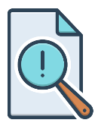
Coherencia | Se debe mantener consistencia con otras fuentes y sistemas de información. Cuando existen discrepancias entre bases de datos, es necesario validar y depurar para evitar conclusiones erróneas. | 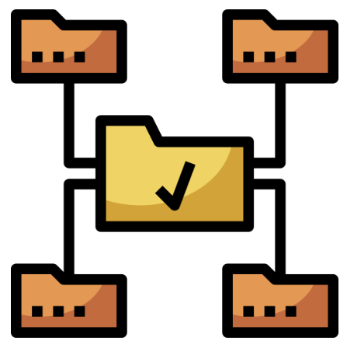

  - Procesamiento

El procesamiento de datos consiste en la transformación de registros brutos en información organizada y estructurada que permita su análisis y posterior toma de decisiones. Este proceso es fundamental en la gestión del marketing digital, ya que convierte métricas aisladas en indicadores estratégicos que orientan la planeación, optimización de campañas y evaluación del desempeño.

A continuación, se presentan las etapas del procesamiento de datos con su respectiva descripción y ejemplos aplicados al entorno digital.

Tabla 1. Etapas del procesamiento de datos en entornos digitales
Etapa | Descripción | Ejemplo aplicado
Recolección. | Captura sistemática de datos provenientes de diferentes fuentes digitales como sitios web, redes sociales o plataformas de comercio electrónico. | Obtener datos de visitas, clics y tiempo de permanencia desde una herramienta de analítica web.
Depuración. | Eliminación de datos duplicados, incompletos o erróneos que puedan afectar el análisis. | Eliminar registros repetidos de clientes o corregir formularios con campos incompletos.
Clasificación. | Organización de los datos según categorías o variables definidas por la organización. | Segmentar usuarios por ubicación geográfica, edad o tipo de dispositivo utilizado.
Análisis. | Aplicación de métodos estadísticos o comparativos para identificar patrones y tendencias. | Comparar el comportamiento de conversión entre campañas pagas y campañas orgánicas.
Interpretación. | Evaluación de los resultados obtenidos para convertirlos en conclusiones estratégicas. | Determinar si una campaña digital generó aumento en la tasa de conversión o si requiere ajustes.
Nota. Adaptada de Laudon y Laudon (2020) y Chaffey y Ellis-Chadwick (2019).

Una vez comprendido el valor y las fuentes de los datos, es esencial conocer cómo se gestionan a lo largo de su ciclo de vida. Un manejo adecuado asegura que los datos sean confiables, seguros y útiles para la toma de decisiones estratégicas. El ciclo de vida del dato incluye cinco etapas fundamentales:

Catalogo WEB SENA: 8 Carrusel de tarjetas
Etapa | Descripción | Imagen
Recopilación | Captura de información desde múltiples fuentes internas y externas, asegurando integridad y relevancia. | 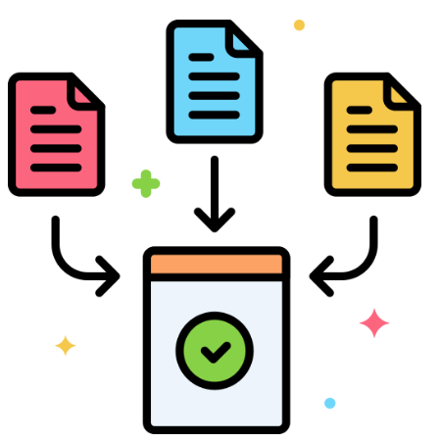
Almacenamiento | Los datos se guardan en sistemas seguros (bases de datos, nube) manteniendo integridad y accesibilidad. | 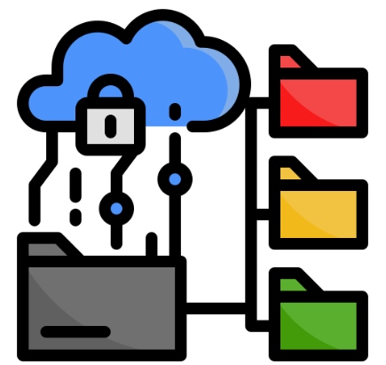
Análisis | Procesamiento de la información para transformarla en insights claros y útiles. | 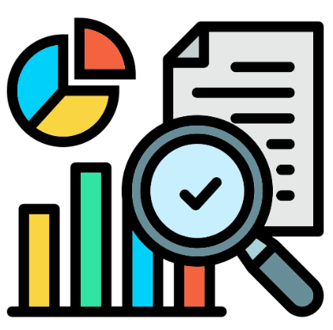
Explotación | Aplicación de los resultados del análisis para mejorar estrategias, operaciones y productos. | 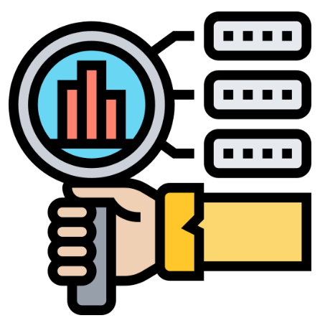
Depuración | Eliminación de registros duplicados, incorrectos o desactualizados para mantener calidad y confiabilidad. | 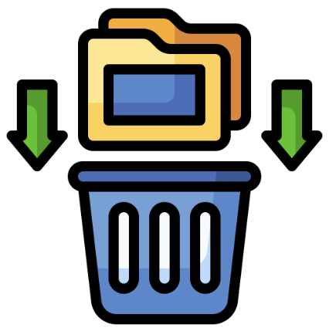

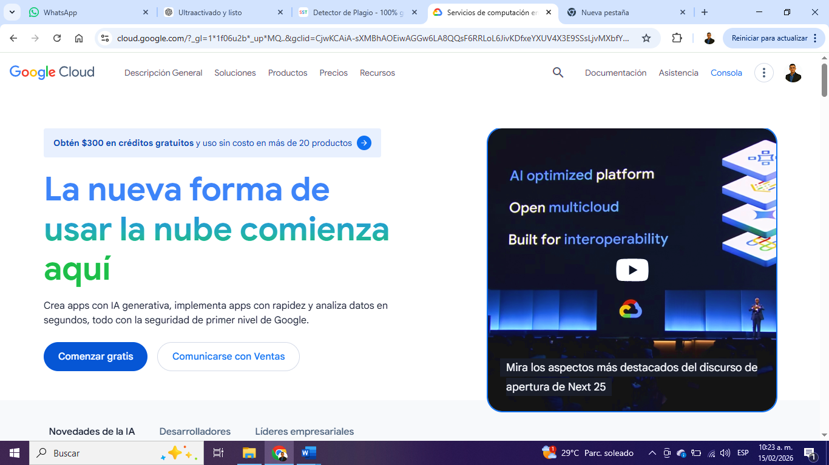

La siguiente tabla resume las etapas del ciclo de gestión del dato, sus herramientas y su aporte estratégico.

Tabla 2. Ciclo de vida del dato

Etapa | Descripción | Herramientas | Ejemplo práctico | Valor estratégico
Recopilación. | Captura de datos de múltiples fuentes. | Formularios web, APIs, sensores IoT. | Encuestas online, registros de compra. | Obtención de información relevante.
Almacenamiento. | Guardar y resguardar información. | SQL Server, Google Cloud, bases de datos. | Guardado de histórico de ventas. | Seguridad y accesibilidad.
Análisis. | Transformación en información útil. | Power BI, Python, Excel. | Dashboards de ventas y segmentación. | Insight para toma de decisiones.
Explotación. | Aplicación en decisiones estratégicas. | CRM, dashboards, herramientas BI. | Ajuste de campañas de marketing. | Optimización de resultados.
Depuración. | Limpieza de datos duplicados o incorrectos. | Scripts, ETL, validación manual. | Eliminación de registros erróneos. | Calidad y confiabilidad.

Nota. Adaptada de Chunir Panjon et al., (2024); SENA, (2025).

Dar clic en el enlace de este video para continuar con la explicación del ciclo de vida del dato y comprender de manera más amplia cómo se implementa la gestión de datos a lo largo de sus diferentes fases: https://www.youtube.com/watch?v=shdBRha_fi4

  - Herramientas

Las herramientas facilitan la captura, almacenamiento, análisis y visualización de datos. En el entorno digital, su uso permite automatizar procesos y mejorar la precisión analítica.

Algunas herramientas comúnmente utilizadas son:

- Google Analytics, para análisis de tráfico web.
- Google Search Console, para seguimiento de rendimiento en buscadores.
- Microsoft Excel, para procesamiento y análisis de datos.
- Power BI, para visualización y análisis avanzado.

La elección de la herramienta depende del volumen de datos, la complejidad del análisis y los objetivos estratégicos de la organización. A continuación, se detalla información de los tableros de control:

Antes de diseñar cualquier gráfico o tablero, la organización debe definir el propósito de la visualización. Mostrar todos los datos disponibles no es una estrategia; es una acumulación. La visualización estratégica actúa como un filtro que selecciona únicamente la información que influye en los objetivos institucionales.

Este proceso implica tres decisiones clave:
- Determinar qué variable refleja desempeño crítico.
- Identificar qué comparación aporta significado (histórica, segmentada o proyectada).
- Definir el nivel de detalle adecuado para el usuario final.

Cuando estas decisiones no se toman con claridad, la visualización pierde coherencia y puede generar interpretaciones contradictorias.

Definir preguntas estratégicas permite enfocar el análisis de datos y evitar interpretaciones erróneas. La tabla muestra su propósito y las consecuencias de no considerarlas.

Tabla 3. Decisiones previas al diseño visual
Pregunta estratégica | Propósito analítico | Consecuencia si no se define
¿Qué indicador es prioritario? | Centrar atención en desempeño crítico. | Saturación informativa.
¿Qué tipo de comparación se requiere? | Dar contexto a los datos. | Interpretación aislada.
¿Quién utilizará la información? | Ajustar nivel de detalle. | Desconexión con el usuario.
¿Qué acción podría derivarse? | Enlazar datos con decisiones. | Visualización sin impacto.
Nota. Sena, (2026).

- El tablero de control

El tablero de control no debe concebirse como un repositorio permanente de métricas, sino como un mecanismo de seguimiento que permita detectar variaciones relevantes. Su función principal es señalar desviaciones respecto a lo esperado.

Un tablero eficaz concentra indicadores estratégicos y facilita la comparación temporal. Cuando está correctamente diseñado, permite responder de manera casi inmediata si el desempeño se mantiene estable o requiere intervención.

El exceso de indicadores genera ruido visual. Por ello, es recomendable que el tablero incluya únicamente variables que impacten directamente en los objetivos organizacionales. A continuación, se muestran los elementos que fortalecen el tablero.

Tabla 4. Elementos que fortalecen un tablero estratégico
Elemento | Función práctica | Valor agregado en gestión
Indicadores clave seleccionados. | Medir desempeño central. | Enfoque estratégico.
Comparación histórica visible. | Evaluar cambios. | Detección temprana de tendencias.
Señalización de variaciones. | Identificar desviaciones críticas. | Respuesta oportuna.
Actualización periódica. | Garantizar vigencia. | Decisiones basadas en información actual.
Nota. Sena, (2026).

  - Metodología

La metodología del manejo de datos comprende todos los pasos sistemáticos para recolectar, procesar, analizar e interpretar información, de modo que los datos dejen de ser cifras aisladas y se conviertan en conocimiento estratégico. En el contexto digital, las organizaciones generan grandes volúmenes de información: tráfico web, tasas de conversión, costos de adquisición, comportamiento del usuario, interacción en redes sociales y rendimiento publicitario. Sin embargo, el valor no reside en la acumulación de datos, sino en su comprensión profunda, contextualizada y metodológica. Este proceso incluye tanto la interpretación de resultados como la aplicación de los datos en la toma de decisiones.

  - Interpretación de resultados

Interpretar implica responder preguntas fundamentales: ¿qué está ocurriendo?, ¿por qué está ocurriendo?, ¿qué consecuencias tiene para la estrategia?, y ¿qué decisiones se derivan de esta información? Este proceso requiere pensamiento crítico, comprensión del modelo de negocio y capacidad de relacionar variables aparentemente independientes.

Por ejemplo, una disminución en la tasa de conversión no puede analizarse de manera aislada. Puede estar asociada a múltiples factores: cambios en la segmentación del público, modificación en el mensaje publicitario, problemas técnicos en la plataforma o incluso factores externos como variaciones estacionales. El análisis riguroso exige contrastar datos históricos, revisar métricas complementarias y comprender el contexto competitivo.

Desde una perspectiva metodológica, la interpretación estratégica se apoya en distintos niveles de análisis:
- El análisis descriptivo permite entender qué ocurrió.
- El análisis diagnóstico busca explicar por qué ocurrió.
- El análisis predictivo proyecta escenarios futuros.
- El análisis prescriptivo sugiere acciones concretas.

Estos niveles no son independientes; forman un proceso progresivo que fortalece la toma de decisiones. Una organización que se limita al análisis descriptivo permanece en un nivel operativo. En cambio, cuando integra análisis predictivo y prescriptivo, evoluciona hacia un enfoque estratégico y prospectivo.

Además, la interpretación efectiva requiere reconocer patrones y anomalías. Las tendencias sostenidas indican comportamientos estructurales del mercado, mientras que las variaciones abruptas pueden revelar problemas críticos o nuevas oportunidades. En este sentido, la interpretación se convierte en una herramienta de anticipación estratégica.

En la siguiente tabla se describen los niveles de análisis, enfoque, alcance y tipo de decisión derivada.

Tabla 5. Niveles de análisis e implicaciones estratégicas
Nivel de análisis | Enfoque conceptual | Alcance estratégico | Tipo de decisión derivada
Descriptivo. | Explica qué ocurrió. | Control operativo. | Ajustes inmediatos.
Diagnóstico. | Identifica causas. | Optimización táctica. | Corrección de procesos.
Predictivo. | Proyecta escenarios. | Planificación estratégica. | Prevención de riesgos.
Prescriptivo. | Recomienda acciones. | Innovación y ventaja competitiva. | Transformación estratégica.
Nota. Adaptada de Chunir Panjon et al, (2024); SENA, (2025).
Un aspecto central en la interpretación es evitar errores cognitivos. La sobreinterpretación de datos parciales, la confirmación de hipótesis previas sin evidencia suficiente o la confusión entre correlación y causalidad pueden conducir a decisiones erróneas. Por ello, el análisis debe fundamentarse en evidencia estadística y contraste de información.

Asimismo, la interpretación estratégica exige alineación con los objetivos organizacionales. No todas las métricas tienen el mismo peso. En una empresa enfocada en crecimiento, el volumen de adquisición puede priorizarse sobre la rentabilidad inmediata. En cambio, en una organización orientada a consolidación financiera, el ROI y el margen operativo serán prioritarios.

En consecuencia, interpretar resultados no es un acto técnico aislado, sino un proceso gerencial que conecta datos con visión empresarial.

  - Decisiones basadas en datos

La toma de decisiones basada en datos representa un cambio paradigmático en la gestión empresarial contemporánea. Tradicionalmente, las decisiones estratégicas dependían en gran medida de la experiencia y la intuición directiva. Si bien estos elementos siguen siendo valiosos, el entorno digital exige respaldo cuantitativo para minimizar incertidumbre y riesgo.

Decidir con base en datos implica integrar análisis estadístico, comprensión del mercado y evaluación de escenarios. El proceso no consiste simplemente en observar indicadores, sino en transformarlos en criterios objetivos que orienten la acción.

Cuando una organización detecta un aumento en el costo de adquisición de clientes (CAC), por ejemplo, no debe reaccionar de manera impulsiva reduciendo inversión. Debe analizar variables asociadas: competencia publicitaria, segmentación, calidad del contenido, comportamiento del usuario y tasa de conversión. Solo a partir de este análisis integral puede determinar si la solución requiere optimización del embudo de ventas, ajuste presupuestario o rediseño estratégico.

Desde una perspectiva estructural, la toma de decisiones basada en datos sigue un ciclo continuo:
- Definición clara del problema o meta estratégica.
- Recolección y validación de información relevante.
- Análisis integral y contextualizado.
- Evaluación de alternativas con proyección de impacto.
- Implementación controlada.
- Seguimiento y retroalimentación.

Este ciclo transforma la gestión en un proceso dinámico y adaptable.

Tabla 6. Proceso integral de decisión estratégica basada en datos
Fase | Descripción conceptual | Impacto organizacional
Identificación. | Clarificación del problema o meta. | Enfoque estratégico claro.
Análisis. | Evaluación multidimensional de datos. | Reducción de incertidumbre.
Evaluación. | Comparación de alternativas. | Minimización de riesgo.
Implementación. | Aplicación controlada. | Acción medible.
Seguimiento. | Medición de resultados. | Mejora continua.
Nota. Adaptada de Chunir Panjon et al., (2024); SENA, (2025).

Un componente fundamental es la cultura organizacional orientada a datos. La verdadera transformación ocurre cuando el análisis no depende únicamente de un área técnica, sino que permea todos los niveles jerárquicos. En una cultura data-driven:

- Las decisiones estratégicas se sustentan en indicadores.
- Los equipos revisan métricas periódicamente.
- Se fomenta la alfabetización digital.
- Los errores se corrigen con base en evidencia.

Esta cultura reduce la subjetividad y fortalece la competitividad.

En términos financieros, las organizaciones que adoptan decisiones basadas en datos suelen presentar mejoras en rentabilidad, optimización presupuestaria y eficiencia operativa. La capacidad de identificar oportunidades tempranas y anticipar riesgos proporciona ventajas sostenibles en mercados altamente dinámicos.

Finalmente, es importante comprender que los datos no sustituyen el liderazgo, sino que lo fortalecen. La dirección estratégica requiere interpretación humana, criterio ético y visión de largo plazo. Los datos orientan; los líderes deciden.

Incluir Podcast: “Charlas que venden” Episodio: “Decisiones y rentabilidad digital”

- Métricas de seguimiento web

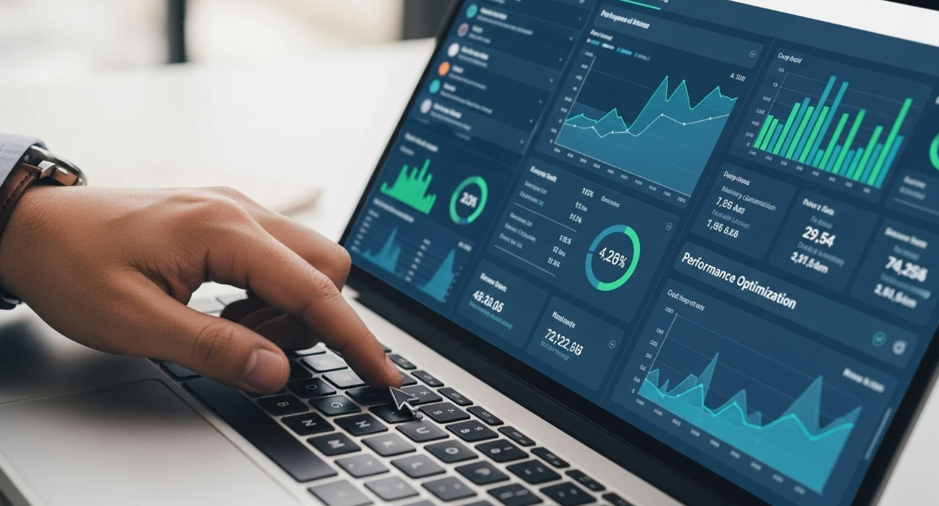

Medir el desempeño digital es clave para comprender cómo interactúan los usuarios con una marca y para tomar decisiones estratégicas basadas en datos reales. Las métricas web permiten evaluar la efectividad de campañas, identificar oportunidades de mejora, optimizar el tráfico y la conversión, y garantizar que los objetivos digitales se cumplan de manera eficiente.

  - Medición

La medición consiste en determinar de manera objetiva los resultados obtenidos frente a los objetivos establecidos. Los KPI proporcionan un marco para cuantificar el desempeño y comparar resultados históricos, metas planificadas o benchmarks del sector. Su uso permite evaluar la efectividad de campañas digitales, procesos internos, niveles de satisfacción del cliente y otros factores estratégicos de la organización. Además, facilitan la identificación de desviaciones y la implementación de acciones correctivas oportunas, consolidando un enfoque basado en datos y resultados. Ejemplo: medir el número de visitantes únicos de un sitio web o la tasa de conversión de una campaña de marketing digital.

  - Niveles

Los KPI se aplican en diferentes niveles dentro de la organización, dependiendo del alcance y la función de la métrica:
Catalogo Web SENA: 13.1 Tarjetas – avatar. Tipo A
Tipo de nivel | Descripción | Imagen
Nivel estratégico | Orientado a los objetivos generales de la organización, como aumento de ingresos, participación de mercado o rentabilidad | 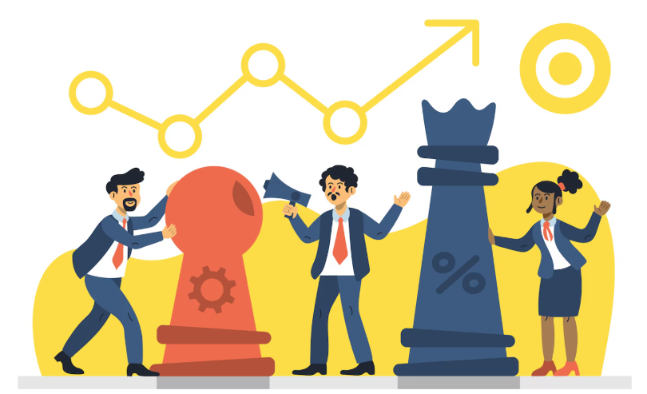
Nivel táctico | Enfocado en la gestión de campañas, proyectos o procesos específicos que apoyan la estrategia general. | 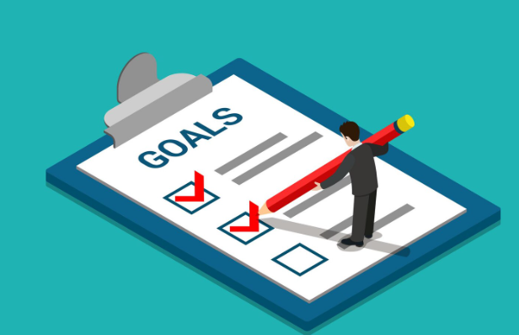
Nivel operativo | Centrado en el seguimiento de actividades diarias y el desempeño individual de procesos o equipos. | 

Esta clasificación permite que cada indicador tenga un propósito claro, se alinee con los objetivos organizacionales y facilite la interpretación de resultados según la jerarquía de la gestión.

  - Alcances

El alcance de un KPI define el límite y la extensión de su aplicación. Un buen KPI debe ser claro respecto a:
Catalogo Web SENA: 13.1 Tarjetas – avatar. Tipo B
Tipo de alcance | Descripción | Imagen
Temporalidad | Especificar el período de evaluación (diario, mensual, trimestral). | 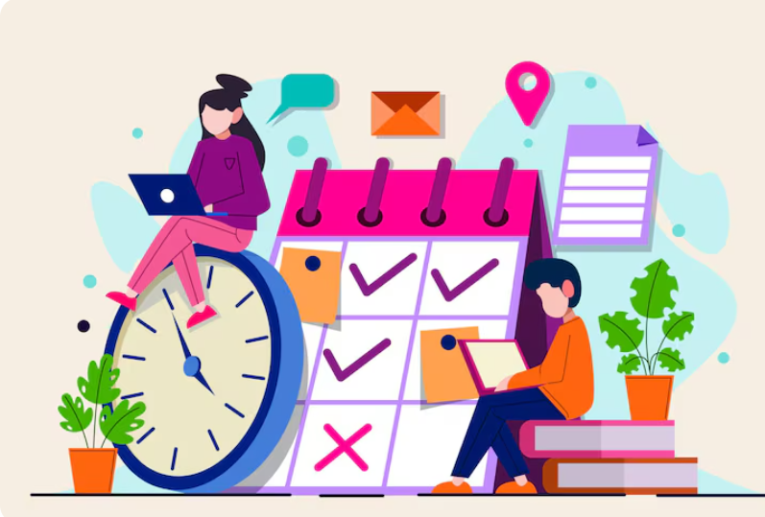
Funcionalidad | Delimitar el área o proceso que se mide, evitando interpretaciones ambiguas. | 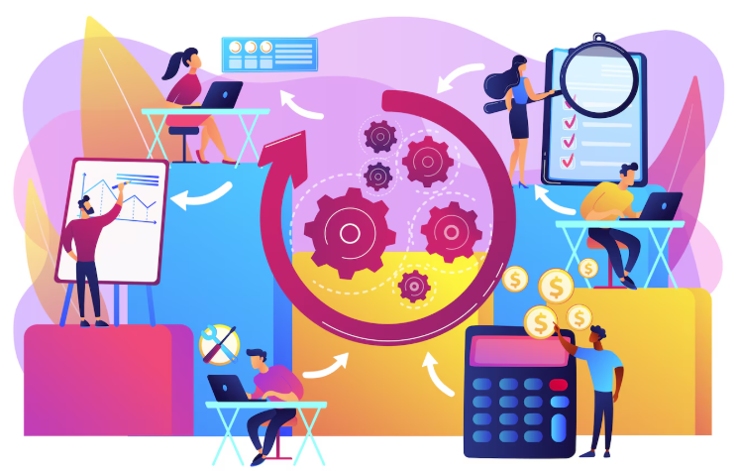
Relevancia | Centrarse en métricas que aporten valor real a la estrategia y al cumplimiento de objetivos. | 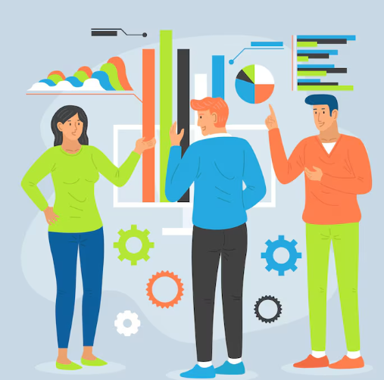

Determinar correctamente el alcance evita esfuerzos innecesarios en la recolección de datos y asegura que los indicadores reflejen con precisión el desempeño esperado.

  - Tipología

En el ámbito web, los KPI pueden clasificarse en diferentes categorías según el tipo de resultado que evalúan. Los KPI de tráfico miden el alcance del sitio, incluyendo indicadores como visitantes únicos, páginas vistas y tasa de rebote. Los KPI de interacción analizan el nivel de participación del usuario, considerando métricas como clics, tiempo de permanencia en la página y descargas de contenido. Por su parte, los KPI de conversión evalúan la efectividad en la generación de acciones de valor, como la captación de leads, compras o suscripciones. Finalmente, los KPI de rendimiento de campañas permiten medir la eficacia de acciones publicitarias mediante indicadores como el CTR (Click through rate) y el retorno de inversión (ROI) digital.

Figura 2. Tipos de KPI web
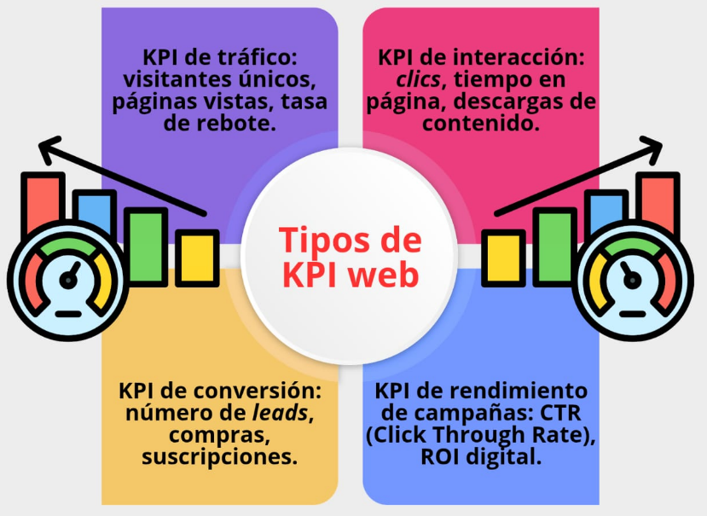
Nota. Sena, (2026).

Incluir Podcast: “Charlas que venden” Episodio: “Métricas web”

Puede acceder al material a través del siguiente enlace disponible en YouTube, el cual complementa los contenidos abordados, ofreciendo explicaciones y ejemplos prácticos que fortalecen la comprensión del tema: https://www.youtube.com/watch?v=hq18b03whBs

- Reportes estratégicos

Mientras el tablero facilita monitoreo continuo, el reporte estratégico permite reflexión estructurada. Su propósito no es repetir gráficos, sino explicar el significado de los resultados observados.

Un reporte efectivo articula datos con contexto. Debe integrar:

- Descripción breve del período evaluado.
- Presentación visual de indicadores relevantes.
- Interpretación argumentada de variaciones.
- Propuestas de acción fundamentadas.

El valor del reporte radica en su capacidad de transformar números en argumentos. Cuando el documento solo presenta cifras, no aporta comprensión estratégica. En cambio, cuando conecta resultados con decisiones futuras, se convierte en herramienta de planificación.

Componentes de un reporte con enfoque analítico
Catalogo Web SENA: 9.1 Acordeón (con viñeta en la izquierda) - tipo 1
Componente | Función en el documento | Imagen
Contextualización. | Explicar escenario evaluado.  Impacto en la toma de decisiones. Comprensión integral. | . 
Evidencia visual. | Mostrar resultados clave.  Impacto en la toma de decisiones. Comprensión integral. | 
Interpretación. | Analizar causas y efectos.  Impacto en la toma de decisiones. Claridad estratégica. | 
Recomendaciones. | Proponer acciones viables  Impacto en la toma de decisiones. Orientación futura. | 

La representación de datos implica responsabilidad. Ajustar escalas de manera desproporcionada, omitir periodos relevantes o seleccionar únicamente indicadores favorables puede distorsionar la realidad organizacional.

La ética en la visualización requiere:
- Transparencia en selección de datos.
- Coherencia en escalas.
- Claridad en periodos comparativos.
- Precisión en interpretación.

La visualización estratégica no consiste en producir gráficos atractivos, sino en facilitar la comprensión significativa. Cuando se diseña con criterio analítico, se convierte en un instrumento que conecta información con acción.

En entornos digitales dinámicos, la rapidez con la que se interpreta un indicador puede definir la diferencia entre reaccionar tarde o anticiparse al cambio. Por ello, integrar visualización, seguimiento y narrativa analítica es fundamental para consolidar una gestión basada en evidencia.

Este es un ejemplo de introducción para un informe estratégico que analiza el desempeño digital de Nativa Verde S.A.S. durante el segundo trimestre de 2026 en el contexto colombiano. Se muestran indicadores clave, comportamiento del cliente y eficiencia del embudo digital para ilustrar cómo identificar oportunidades de optimización. El objetivo es ejemplificar cómo presentar hallazgos que fundamenten decisiones estratégicas orientadas a mejorar la rentabilidad y el retorno de inversión en canales digitales:

Para acceder al material, dar clic en el siguiente enlace: Ejemplo_Informe estrategico_CF05.pdf

  - Metodología

La metodología de gestión de datos es el conjunto de pasos sistemáticos que permiten transformar información cruda en conocimiento estratégico. Su aplicación asegura que los datos sean fiables, pertinentes y útiles para la toma de decisiones. Este proceso se articula en fases que van desde la definición de objetivos hasta la implementación de mejoras continuas. Una metodología estructurada permite optimizar recursos y convertir los datos en un activo estratégico para la organización.

Metodología para la gestión de datos
Catalogo Web SENA: 9.2 Acordeón (con viñeta en la derecha) - tipo 2

Fase | Descripción | Imagen
Definición del objetivo | Establecer con claridad qué se desea medir y para qué se utilizará la información.  Ejemplo práctico. Determinar el retorno de inversión (ROI) de una campaña digital. | 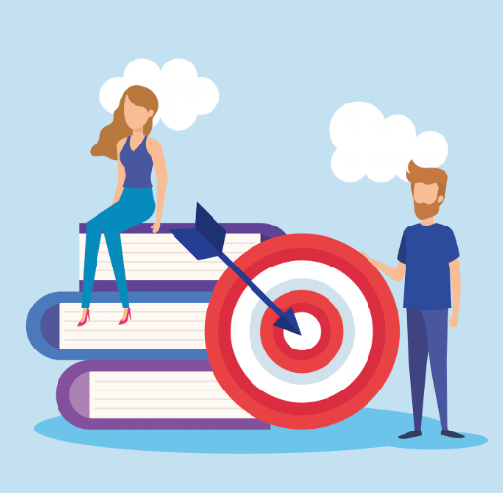
Identificación de fuentes | Localizar y seleccionar fuentes internas y externas de datos confiables.  Ejemplo práctico. Bases de datos de clientes, métricas web, encuestas de satisfacción. | 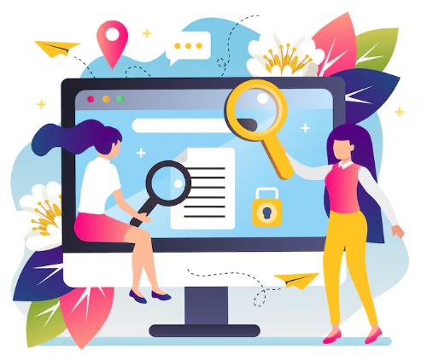
Recolección y validación | Capturar los datos asegurando exactitud, relevancia y consistencia.  Ejemplo práctico. Revisar que no existan duplicados y que la información esté actualizada. | 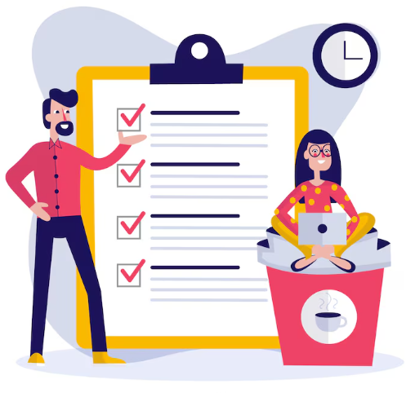
Organización y procesamiento | Clasificar, depurar y estructurar los datos para facilitar su análisis.  Ejemplo práctico. Consolidar información en hojas de cálculo o sistemas de inteligencia de negocios. | 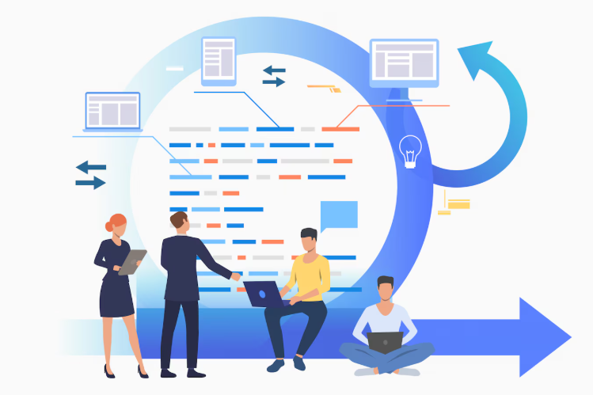
Análisis e interpretación | Aplicar técnicas estadísticas o predictivas para extraer conocimiento útil.  Ejemplo práctico. Comparar inversión publicitaria vs. ventas generadas para identificar tendencias. | 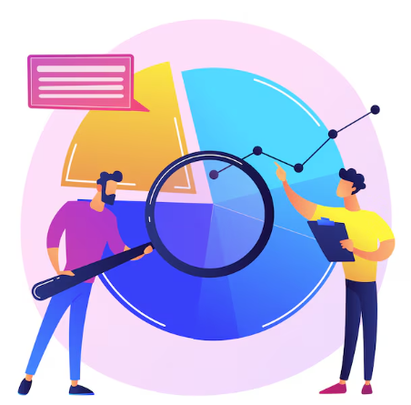
Toma de decisiones y mejora continua | Formular acciones estratégicas basadas en los hallazgos y retroalimentar el proceso.  Ejemplo práctico. Ajustar campañas, optimizar recursos y mejorar procesos internos. | 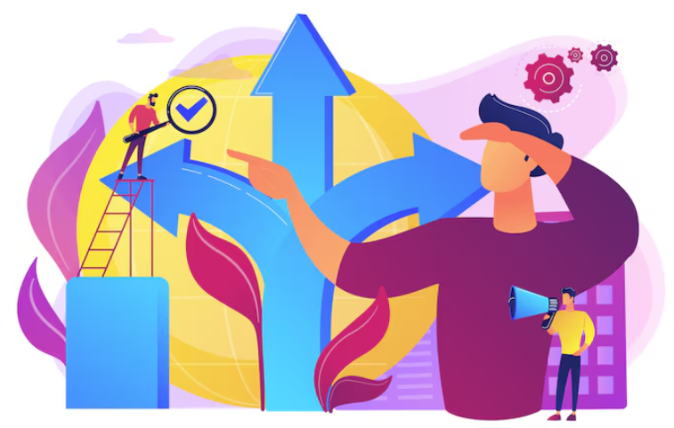

- Impacto

El impacto se refiere a los efectos reales que generan las acciones, estrategias o procesos sobre los resultados de una organización. Evaluar el impacto permite identificar si las decisiones tomadas cumplen con los objetivos previstos, optimizar recursos y mejorar la eficacia de las estrategias implementadas. Además, ayuda a reconocer oportunidades de mejora, priorizar acciones y orientar las inversiones hacia iniciativas que generen mayor valor para la empresa. En el entorno digital, medir el impacto incluye analizar cómo los visitantes interactúan con el sitio web y qué acciones concretas realizan, lo que permite convertir la información en decisiones estratégicas.

  - Concepto

El impacto se entiende como la capacidad de una acción o estrategia de producir resultados medibles y relevantes para los objetivos de la organización. Evaluar el impacto combina indicadores cuantitativos, como ventas, registros o descargas, con indicadores cualitativos, como la satisfacción del cliente y la experiencia de usuario. Comprender el impacto facilita la priorización de recursos, la mejora de procesos y la toma de decisiones fundamentadas en datos confiables. De esta manera, la organización puede ajustar sus estrategias de forma continua, fortaleciendo la efectividad de sus acciones y aumentando el retorno de sus inversiones.

  - Tráfico y resultados

La conversión indica cuántos de los visitantes de un sitio web realizan una acción de valor, como una compra, un registro, una descarga o una suscripción. Analizar el tráfico junto con la conversión permite comprender no solo cuántas personas ingresan al sitio, sino también qué tan efectivo es para lograr resultados. Esta medición ayuda a detectar posibles obstáculos en el proceso, mejorar el desempeño de las estrategias digitales y aprovechar mejor los recursos disponibles.

El análisis del tráfico y la conversión también permite identificar cuáles canales y contenidos generan mejores resultados. Con esta información, la empresa puede enfocar sus esfuerzos en las campañas que ofrecen mayor retorno de inversión (ROI) y ajustar aquellas que no están cumpliendo los objetivos. Además, facilita la segmentación del público y la personalización de la experiencia digital, aumentando las probabilidades de éxito.

Existen diferentes tipos de tráfico web. El tráfico orgánico proviene de buscadores sin necesidad de pago; el tráfico pagado se obtiene mediante anuncios en buscadores o redes sociales; el tráfico directo corresponde a usuarios que escriben la dirección web en el navegador; y el tráfico referido proviene de enlaces ubicados en otros sitios web. Cada tipo aporta información clave sobre el origen de los visitantes y el rendimiento de las estrategias digitales implementadas.

Figura 3. Tipos de tráfico
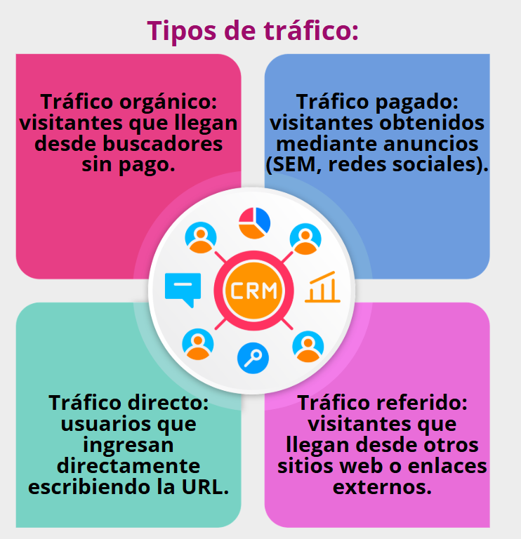
Nota. Sena, (2026).

La tasa de conversión (Conversion Rate, CR) se calcula como:

CR (%) = | Número de acciones deseadas | x 100
CR (%) = | Número de visitantes | x 100

Ejemplo práctico. Un sitio de e-commerce recibe 20.000 visitantes al mes y 1.500 realizan compras.
CR = | _1.500_ | x 100 = 7.5 %
CR = | 20.000 | x 100 = 7.5 %

Esto indica que el 7,5 % del tráfico se convierte en ventas. La empresa puede trabajar en optimizar páginas de productos, promociones y UX para aumentar esta tasa.

El análisis de las métricas de conversión permite evaluar qué tan efectivo es un sitio web para transformar visitantes en acciones concretas de valor. Estas métricas orientan decisiones estratégicas enfocadas en mejorar resultados comerciales y optimizar la experiencia digital.
Tabla 7. Métricas de conversión y acciones estratégicas
Métrica | Definición | Ejemplo práctico | Acción estratégica
Tasa de conversión. | % de visitantes que realizan la acción deseada. | 7,5 % de visitantes compran. | Mejorar landing page y experiencia de usuario.
Leads generados. | Número de registros de clientes potenciales. | 300 leads capturados por formulario. | Campañas de seguimiento y nurturing.
Carrito abandonado. | % de usuarios que no completan la compra. | 25 % de carritos abandonados. | Envío de recordatorios y ofertas.
Descargas. | Número de recursos descargados. | 500 e-books descargados. | Optimizar contenido gratuito para captación.
Nota. Adaptada de Chunir Panjon et al., (2024); SENA, (2025).

Ejemplo práctico integral. Una empresa de software analiza tráfico y conversión:

- 15.000 visitantes orgánicos, 5.000 pagados.
- 2.000 registros en formularios (leads).
- 1.000 descargas del e-book promocional.
- Tasa de conversión global: 10 %.

Con esta información, ajusta campañas pagadas, mejora páginas de aterrizaje y optimiza la oferta de contenido gratuito para aumentar la conversión de visitantes en leads y clientes.

- Calidad de la información



La calidad de la información indica qué tan confiables, precisos y útiles son los datos para la toma de decisiones. Información de buena calidad permite analizar desempeño, mejorar procesos y optimizar recursos, mientras que datos incompletos o incorrectos pueden generar errores y pérdidas. Evaluar la calidad requiere definir criterios claros y medir parámetros como integridad, exactitud, pertinencia y disponibilidad.

  - Concepto

La calidad de la información se centra en garantizar que los datos sean confiables, comprensibles y oportunos, permitiendo que las decisiones se basen en evidencia sólida. Esta evaluación incluye tanto aspectos cuantitativos, como exactitud y completitud, como cualitativos, como relevancia y claridad. En entornos digitales, la calidad de la información es crítica para interpretar métricas de tráfico, conversión, satisfacción del cliente y desempeño de campañas, asegurando que las estrategias implementadas generen resultados consistentes y medibles.

  - Parámetros de medición

Para evaluar la calidad de la información se utilizan diferentes parámetros que permiten medir su confiabilidad y utilidad. Estos parámetros se pueden clasificar y aplicar de manera sistemática según las necesidades de la organización:

Tabla 8. Parámetros de calidad de la información
Parámetro | Definición | Indicador de medición | Acción estratégica
Exactitud. | Nivel en que los datos reflejan la realidad o hechos correctamente. | % de registros sin errores. | Depurar bases de datos y validar fuentes.
Completitud. | Grado en que la información contiene todos los elementos necesarios. | % de campos completos en un registro. | Completar datos faltantes y automatizar captura.
Oportunidad. | Disponibilidad de la información en el momento requerido. | Tiempo promedio de actualización de datos. | Implementar actualizaciones automáticas y alertas.
Consistencia. | Coherencia de la información entre diferentes fuentes o registros. | % de datos coherentes entre sistemas. | Estandarizar formatos y cruzar información entre bases.
Relevancia. | Grado en que la información aporta valor para la toma de decisiones. | Evaluación de utilidad en informes estratégicos. | Filtrar métricas no relevantes y priorizar datos críticos.
Claridad. | Facilidad de comprensión de la información por los usuarios. | % de usuarios que interpretan correctamente los datos. | Generar reportes visuales, resúmenes y gráficas claras.
Nota. Sena, (2026).

- Tratamiento de datos personales

El tratamiento de datos personales es fundamental para la gestión digital estratégica, porque asegura la protección legal y ética de la información, la confianza del cliente y la eficiencia en la toma de decisiones. Su correcta aplicación permite a las organizaciones analizar patrones de comportamiento, optimizar estrategias de marketing, y garantizar cumplimiento normativo, minimizando riesgos legales y reputacionales.

  - Definición

El tratamiento de datos personales comprende todas las operaciones realizadas sobre información que identifica o hace identificable a una persona, incluyendo:

Figura 4. Operaciones en el tratamiento de datos
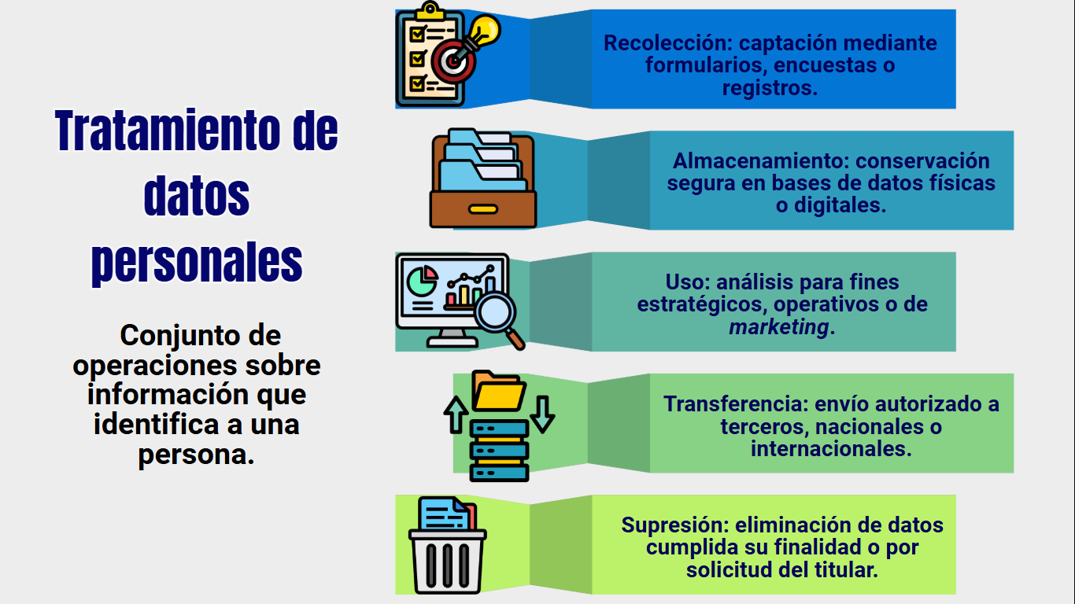
Nota. Sena, (2026).

Esto tiene un alto grado de importancia estratégica, pues permite personalizar experiencias digitales, aumentando satisfacción y fidelización, a su vez facilita la segmentación avanzada, optimizando campañas de marketing.

  - Principios

Los principios son la guía ética y legal que asegura un tratamiento seguro y responsable de los datos personales. Su correcta implementación fortalece la confianza de clientes y aliados. A continuación, se presenta un resumen de los principios de protección de datos personales, su aplicación práctica y ejemplos estratégicos.

Tabla 9. Principios éticos y legales del tratamiento de datos personales (versión ampliada)
Principio | Descripción | Aplicación práctica | Ejemplo estratégico
Legalidad. | Cumplimiento estricto de la ley y consentimiento del titular. | Formularios web con casillas de aceptación explícita y registro de consentimiento digital. | Analizar datos de clientes solo tras autorización, evitando multas.
Finalidad. | Uso de los datos únicamente para objetivos específicos y comunicados al titular. | Analizar métricas de marketing sin fines distintos a los declarados. | Usar datos para segmentación de promociones, no para venta de terceros.
Transparencia. | Información clara al titular sobre uso, finalidad y tratamiento de sus datos. | Políticas de privacidad visibles en la web y avisos de cookies detallados. | Informar al cliente cómo se usarán sus datos en campañas digitales.
Seguridad. | Protección de la información frente a accesos no autorizados, pérdida o daño. | Encriptación, autenticación de usuarios, firewalls y respaldo periódico de bases de datos. | Implementar monitoreo de accesos y alertas de intrusión.
Minimización. | Recolección estrictamente de los datos necesarios para el fin determinado. | Formularios con campos esenciales, evitando datos sensibles innecesarios. | Pedir solo datos necesarios para envío de facturas o promociones.
Confidencialidad. | Garantizar que la información no sea divulgada a terceros no autorizados. | Contratos de confidencialidad con empleados y proveedores que manejan datos personales. | Proteger historiales médicos o financieros de clientes.
Responsabilidad. | Documentar y asumir la gestión de datos personales de forma ética y legal. | Registro de auditorías, controles internos y seguimiento de incidentes relacionados con datos. | Mantener evidencia de consentimiento y políticas aplicadas.
Nota. Adaptada de Ley 1581 de 2012; Decreto 1377 de 2013.

  - Registros

Los registros son herramientas fundamentales para garantizar la trazabilidad y el control del tratamiento de datos personales. Permiten auditar, analizar y depurar la información de manera segura, asegurando el cumplimiento de la normativa vigente. La siguiente tabla presenta los principales tipos de registros utilizados en el tratamiento de datos personales, su contenido o propósito y ejemplos prácticos de aplicación.

Tipos de registros en el tratamiento de datos personales

Catalogo Web SENA: 6.1 Slide navegación simple
Tipo de registro | Contenido / Propósito | Imagen
Bases de datos | Almacenan información estructurada de  clientes, proveedores y empleados.  Ejemplo práctico. CRM con datos de clientes activos y prospectos. | 
Logs de actividad | Registro cronológico de interacciones digitales, transacciones y accesos.  Ejemplo práctico. Historial de clics y descargas en la web, accesos a plataformas internas. | 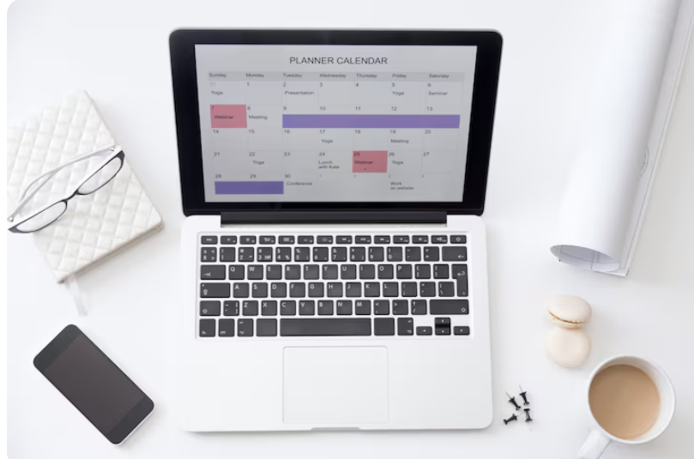
Formularios y encuestas | Capturan información directamente del titular con fines específicos.  Ejemplo práctico. Encuestas de satisfacción con consentimiento informado. | 
Consentimientos | Documentación que prueba que el titular autorizó el tratamiento de sus datos.  Ejemplo práctico. Archivos digitales que registran aceptación de políticas de privacidad. | 
Auditorías internas | Registro de verificaciones periódicas para asegurar cumplimiento de políticas y normatividad.  Ejemplo práctico. Revisiones trimestrales de accesos, permisos y calidad de bases de datos. | 
Reportes de incidentes | Registro de eventos de seguridad o vulneraciones de datos personales.  Ejemplo práctico. Informe de brechas de seguridad y medidas correctivas implementadas. | . 
Nota. SENA, 2026; Chunir Panjon et al., (2024).

  - Criterios éticos

El tratamiento ético de datos incluye principios y buenas prácticas que protegen al titular y aseguran decisiones confiables:

Catalogo web SENA: 6.3 Slide navegación con títulos.
Principio | Descripción | Imagen
Privacidad y confidencialidad | Restringir acceso a información sensible. | 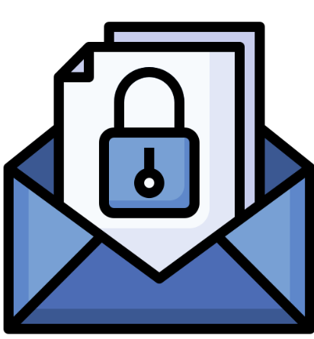
Equidad | Evitar sesgos o discriminación en análisis y segmentaciones. | 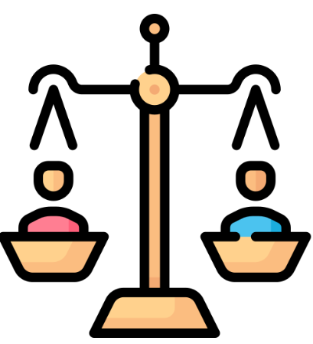
Responsabilidad | Documentar decisiones basadas en datos. | 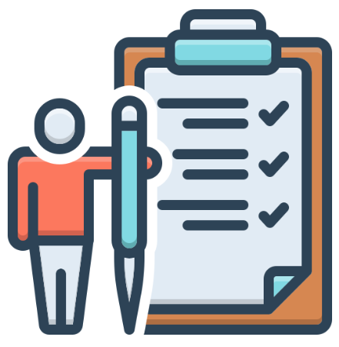
Transparencia analítica | Resultados claros, contextualizados y verificables. | 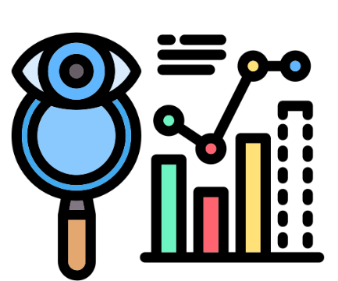
Seguridad proactiva | Medidas preventivas contra filtraciones y pérdidas. | 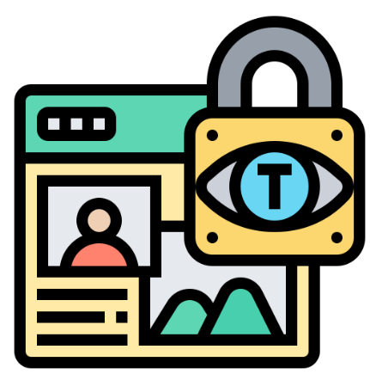

  - Bases de datos

Las bases de datos constituyen el soporte estructurado y organizado para el manejo de datos personales, siendo fundamentales para la toma de decisiones estratégicas, la segmentación de clientes y la optimización de procesos internos. Su correcta gestión permite garantizar la integridad, confiabilidad y disponibilidad de la información, facilitando análisis precisos y acciones fundamentadas en evidencia. Además, contribuyen a cumplir con la normatividad vigente, asegurando que los datos se utilicen de manera ética y segura.

A continuación, se presenta una clasificación de las bases de datos más utilizadas en la gestión estratégica de datos personales, con ejemplos prácticos y los beneficios que aportan a la organización:

Tabla 10. Clasificación de bases de datos para gestión estratégica de datos personales
Tipo de base de datos | Descripción | Ejemplo práctico | Beneficio estratégico
Interna. | Gestionada directamente por la organización. | CRM con clientes activos y su historial de compras. | Control total y adaptación a objetivos internos.
Externa. | Obtenida de fuentes confiables o públicas. | Listados de leads verificados por proveedores. | Ampliación de alcance y segmentación de mercado.
Operativa. | Apoya procesos internos y tareas diarias. | Registro de ventas, pagos y devoluciones. | Mejora de eficiencia operativa y control de procesos.
Estratégica. | Orientada al análisis y toma de decisiones. | Segmentación de clientes según hábitos de compra. | Optimización de campañas y estrategias de marketing.
Temporal. | Información con vigencia limitada para análisis. | Campañas publicitarias estacionales. | Reducción de almacenamiento innecesario.
Maestra. | Consolidación de información crítica y referencial. | Datos de contacto y perfiles de clientes unificados. | Integridad y coherencia de la información.
Nota. Adaptada de W. Edwards Deming, SENA (2025) y literatura de gestión de datos estratégicos.

  - Normatividad

El cumplimiento de la normatividad en el tratamiento de datos personales es un pilar esencial para garantizar la protección de los derechos de los titulares, minimizar riesgos legales y fortalecer la confianza de clientes y usuarios. En un entorno digital donde la información se convierte en un activo estratégico, las organizaciones deben alinearse con leyes, decretos y guías sectoriales que regulan la recolección, almacenamiento, análisis y visualización de datos.

En Colombia, diversas normas establecen obligaciones específicas según el tipo de información, sector económico y finalidad del tratamiento de datos. La correcta aplicación de estas regulaciones no solo evita sanciones legales, sino que también asegura procesos transparentes, éticos y responsables frente a los usuarios.

A continuación, se presenta un resumen de las principales normas y regulaciones aplicables, junto con su descripción, aplicación práctica y nivel de cumplimiento recomendado:

Tabla 11. Normatividad y regulaciones aplicables al tratamiento de datos personales
Norma / Decreto / Guía | Descripción | Aplicación práctica | Nivel de cumplimiento
Ley 1581 de 2012. | Marco general para la protección de datos personales en Colombia. | Recolección de datos con consentimiento informado y registro de bases de datos. | Obligatorio para todas las organizaciones.
Decreto 1377 de 2013. | Reglamenta autorización de tratamiento y adopción de políticas de manejo de datos personales. | Implementación de formularios, avisos de privacidad y consentimiento digital. | Obligatorio para adecuar procesos existentes.
Ley 1266 de 2008. | Regulación de la información financiera y crediticia de los ciudadanos. | Gestión de historial crediticio y reportes financieros con autorización. | Obligatorio para entidades financieras.
Ley 1580 de 2012 (habeas data sector salud). | Protege datos médicos y de salud de los titulares. | Manejo de historias clínicas, datos de pacientes y resultados médicos con autorización explícita. | Obligatorio para entidades de salud.
ISO/IEC 27001. | Norma internacional para gestión de seguridad de la información. | Aplicación de políticas de seguridad, control de accesos, cifrado de información sensible. | Recomendado para certificación empresarial.
Guías SENA 2026. | Buenas prácticas en gestión de datos estratégicos y visualización digital. | Estandarización de tableros de control, reportes estratégicos y protección de datos digitales. | Recomendado para entidades educativas.
Ley 527 de 1999. | Reconocimiento de la validez legal de documentos y firmas electrónicas. | Autenticación de consentimiento y firmas digitales en recolección de datos. | Obligatorio para transacciones digitales.
Circular Sectorial Superfinanciera. | Lineamientos de supervisión sobre tratamiento de datos financieros y protección de la información de clientes. | Monitoreo de seguridad y cumplimiento en entidades financieras, asegurando confidencialidad. | Obligatorio para supervisión financiera.
Nota. Leyes 1581, 1266, 1580, 527; Decreto 1377; ISO/IEC 27001, Circulares Superfinanciera.

- SÍNTESIS

El componente formativo Análisis de datos y cliente digital aborda los datos estratégicos, su concepto, tipos, parámetros, procesamiento, herramientas y metodologías; continúa con las métricas de seguimiento web, incluyendo medición, niveles, alcances y tipología; analiza el impacto de los datos en tráfico y resultados; profundiza en la calidad de la información, abordando concepto y parámetros de medición; y finaliza con el tratamiento de datos personales, incluyendo definición, principios, registros, criterios éticos, bases de datos y normatividad aplicable para garantizar seguridad, confidencialidad y uso responsable de la información.

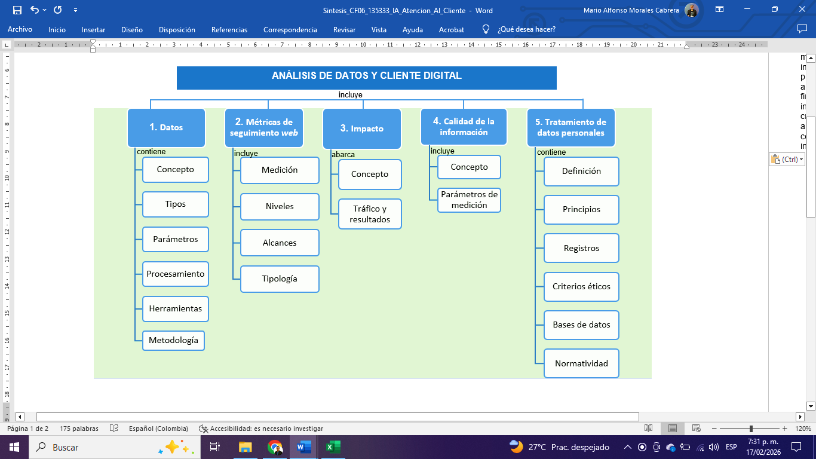

- ACTIVIDADES DIDÁCTICAS
DESCRIPCIÓN DE ACTIVIDAD DIDÁCTICA
Nombre de la Actividad | Fundamentos del análisis de datos y cliente digital.
Objetivo de la actividad | Evaluar la comprensión sobre el uso de datos, métricas y análisis del cliente digital para la toma de decisiones.
Tipo de actividad sugerida | 
Archivo de la actividad  (Anexo donde se describe la actividad propuesta) | Actividad_didactica_CF05

- GLOSARIO:

Término | Significado
Adquisición | Proceso de captar nuevos clientes mediante estrategias digitales.
Algoritmo | Conjunto de reglas que procesan datos para generar resultados automáticos.
Análisis de datos | Proceso de examinar información para obtener conclusiones útiles.
Big Data | Grandes volúmenes de datos que requieren herramientas especializadas para su procesamiento.
Cliente digital | Usuario que interactúa con marcas a través de entornos digitales.
Conversión | Acción en la que un usuario cumple el objetivo esperado en un canal digital.
Costo por adquisición (CPA) | Inversión promedio necesaria para obtener un nuevo cliente.
Dato estratégico | Información relevante que apoya la toma de decisiones organizacionales.
Decisiones basadas en datos | Elección de acciones sustentadas en evidencia cuantificable.
Experiencia del cliente | Percepción generada por la interacción del usuario con la marca.
Fuentes digitales | Canales en línea que generan datos como sitios web y redes sociales.
Indicador | Variable que permite medir el desempeño de un proceso.
Interpretación de resultados | Análisis de métricas para comprender su impacto y significado.
KPI | Indicador clave de desempeño alineado con objetivos estratégicos.
Métrica web | Medición cuantitativa del comportamiento en entornos digitales.
Optimización | Proceso de mejora continua para aumentar eficiencia y resultados.
Perfil digital | Conjunto de características y comportamientos del usuario en línea.
Rentabilidad digital | Capacidad de generar beneficios económicos en canales digitales.
ROI | Retorno sobre la inversión que mide la ganancia obtenida frente al gasto realizado.
Segmentación | División del mercado en grupos con características similares.
Tablero de control | Herramienta visual que integra indicadores clave en tiempo real.
Tasa de conversión | Porcentaje de usuarios que realizan la acción deseada.
Toma de decisiones | Proceso de seleccionar acciones con base en análisis previo.
Tráfico web | Cantidad de visitantes que ingresan a un sitio digital.
Visualización de datos | Representación gráfica de información para facilitar su comprensión.

- REFERENCIAS BIBLIOGRÁFICAS

Chaffey, D., & Ellis-Chadwick, F. (2019). Digital marketing (7th ed.). Pearson.
Chunir-Panjon, R. P., Vásquez-Erazo, E. J., & Álvarez-Gavilanes, J. E. (2024). Analítica web y métricas de resultados: evaluación de la efectividad de las estrategias digitales. Revista Metropolitana de Ciencias Aplicadas, 7(2), 155–164. https://remca.umet.edu.ec/index.php/REMCA/article/view/462
Congreso de la República de Colombia. (2012). Ley 1581 de 2012, por la cual se dictan disposiciones generales para la protección de datos personales. Diario Oficial No. 48.587.
Comunicación Digital. (2017). Manual de marketing digital para formadores. Comunicación Digital. https://comunicaciondigital.com.co/wp-content/uploads/2020/04/manual-marketing-digital.pdf
Gómez, J. (2019). Métricas digitales y KPI: Guía práctica para la gestión y medición del rendimiento online. Editorial Académica Española.
Kaushik, A. (2011). Analítica Web 2.0: El arte de analizar resultados y la ciencia de centrarse en el cliente. Gestión 2000.
Kotler, P., & Keller, K. L. (2016). Dirección de marketing (15.ª ed.). Pearson Educación.
Laudon, K. C., & Laudon, J. P. (2020). Sistemas de información gerencial (16.ª ed.). Pearson.
Rodríguez, M., & Sánchez, P. (2020). Marketing digital y analítica web: Conceptos, métricas y estrategias. Ediciones Gestión Actual.

- CONTROL DEL DOCUMENTO
 | Nombre | Cargo | Dependencia | Fecha
Autor (es) | Mario Morales Cabrera | Experto Temático | Centro de Comercio y Servicios - Regional Atlántico | Febrero 2026
 | Jair Coll Gallardo | Evaluador Instruccional | Centro de Comercio y Servicios - Regional Atlántico | Febrero 2026

- CONTROL DE CAMBIOS
 | Nombre | Cargo | Dependencia | Fecha | Razón del Cambio
Autor (es)

